Практическое задание №3. Рекурсия.
Тема:
Рекурсия.
Задание:
- Вычислить значение n-го члена ряда Фибоначчи: f(0)=0, f(1)=1,
f(n)=f(n-1)+f(n-2).
- Вычислить произведение двух целых положительных чисел (используя суммирование).
- Вычислить сумму ряда целых четных n чисел.
- Организовать ввод целых положительных чисел и их суммирование до тех пор, пока сумма не превысит некоторого порогового значения. Введенные отрицательные целые числа суммироваться не должны.

Для решения и отладки задачи использовать графический трассировщик (gtrace).

Методические указания:

Рекурсия
Рекурсивная процедура – это процедура, которая вызывает сама себя. Рекурсия – хороший способ для решения задач, содержащих в себе подзадачу такого же типа.
Например, задача нахождения значения факториала n! сводится к нахождению значения факториала (n-1)! и умножения найденного значения на n.
Рекурсия может иметь нисходящую стратегию поиска решения и восходящую.
Cхема вычисления факториала с помощью
нисходящей стратегии рекурсии (нехвостовая рекурсия) | восходящей стратегии рекурсии  (хвостовая рекурсия)
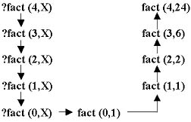 | 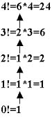
fact(N,F):-N<0,!,fail.  fact(0,1).  fact(N,F):-N1 is N-1,  fact(N1,F1),  F is F1*N. |  | fact(N,F):-f(N,F,0,1).  f(N,F,N,F):-!. % граничное условие  f(N,F,N1,F1):-N11 is N1+1,  F11 is F1*N11,  f(N,F,N11,F11).

Для наглядного представления нахождения решения по нисходящей рекурсии удобно использовать дерево целей:

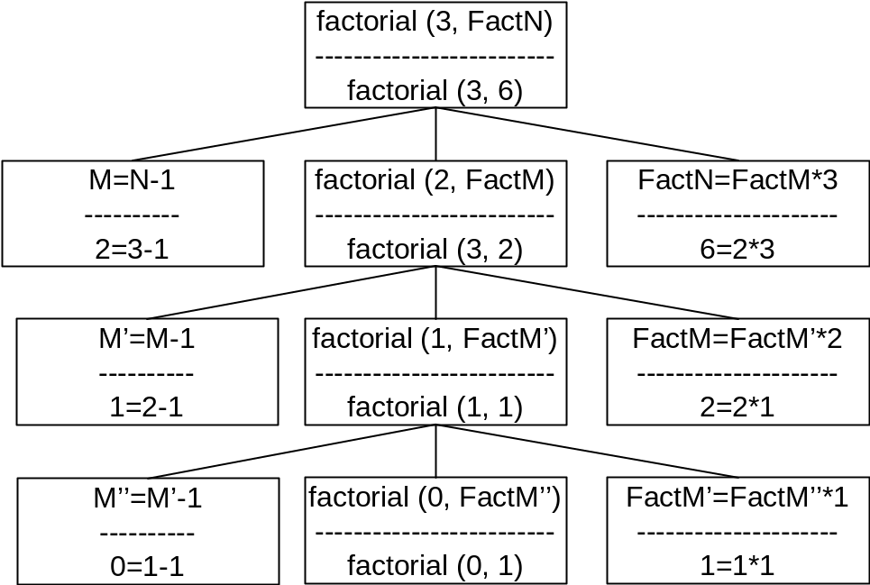

У рекурсии есть большой недостаток, она требует памяти. Избежать этого недостатка позволяет хвостовая рекурсия.
Рекурсия является хвостовой, если выполняются следующие условия:
- рекурсивный вызов является самой последней подцелью выражения;
- ранее в предложении не было возвратных точек.

Пример хвостовой рекурсии:
count(N):- write(N), nl, NewN is N+1, count(NewN).
?- count (1).

Примеры нехвостовой рекурсии:
% рекурсивный вызов - не последняя подцель в предложении
badcount1(N):- write(N), NewN is N+1, count(NewN), nl.
% перед рекурсивным вызовом в предложении есть точка возврата
badcount2(N):- N>=0, write(N), nl, NewN is N-1, badcount2(NewN).
badcount2(N):- write(“N – отрицательное число”).
% перед рекурсивным вызовом в предложении есть точка возврата
badcount3(N):- write(N), nl, NewN is N+1, check(NewN), badcount3(NewN).
check(M):-M>=0.
check(M):-M<0.

Для преобразования рекурсии в хвостовую для предикатов badcount2 и badcount3 достаточно воспользоваться отсечением, которое уберет все точки возврата перед рекурсивным вызовом.

badcount2(N):- N>=0, !, write(N), nl, NewN is N-1, badcount2(NewN).
badcount2(N):- write(“N – отрицательное число”).
badcount3(N):- write(N), nl, NewN is N+1, check(NewN), !, badcount3(NewN).
check(M):-M>=0.
check(M):-M<0.

Рекурсия
Рекурсия – это второе средство для организации повторяющихся действий в Prolog’е. Рекурсивная процедура – это процедура, вызывающая сама себя до тех пор, пока не будет соблюдено некоторое условие, которое остановит рекурсию. Такое условие называют граничным. Рекурсия – хороший способ для решения задач, содержащих в себе подзадачу такого же типа.
Пример рекурсии: найти факториал n!.
Задача нахождения значения факториала n! очень хорошо решается с помощью рекурсии, поскольку может быть сведена к решению аналогичной подзадачи, которая, в свою очередь, сводится к решению аналогичной подподзадачи и т.д.
Действительно, чтобы найти значение факториала n!, можно найти значение факториала (n–1)! и умножить найденное значения на n. Для нахождения значения факториала (n–1)! можно пойти по уже известному пути – найти значение факториала (n–2)! и умножить найденное значения на n–1. Так можно действовать до тех пор, пока не доберемся до нахождения значения факториала (n–n)! или другими словами, факториала 0!. Значение факториала 0! известно – это 1. Вот это и будет граничное условие, которое позволит остановить рекурсию. Все, что теперь остается – это умножить полученную 1 на (n(n-1)), затем на (n(n-2)) и т.д. столько раз, сколько было рекурсивных вызовов. Результат n! получен.
Вот как выглядит программа, которая проделывает вычисление n! (нужно заметить, что предложения Prolog-программы достаточно точно повторяют формулировку задачи на естественном языке).
%факториал 0! равен 1
factorial(0, 1):- !.
%факториал n! равен факториалу (n–1)!, умноженному на n
factorial(N, Factorial_N):- M=N–1, factorial(M, Factorial_M),
Factorial_N=Factorial_M*N.

?- write (‘Для какого числа Вы хотите найти факториал?’), read (Number),
factorial(Number, Result), write(Result).
Результат работы программы: 3!=6
Каким же образом работает программа?
Выполнение программы начинается с последовательного доказательства целей, записанных в секции GOAL. Доказательство первых двух целей обеспечивает вывод подсказки и ввод значения Number (пусть будет введено значение 3). Эти цели успешно доказываются и очередь доходит до цели, собственно обеспечивающей вычисление факториала. С учетом того, что переменная Number уже конкретизирована значением 3, цель, которую нужно доказать, будет иметь вид factorial (3, Result).
Для доказательства поставленной цели будет выполнен последовательный перебор предложений и определено, что для доказательства можно использовать второе предложение
factorial(N, Factorial_N):- M=N–1, factorial(M, Factorial_M),
Factorial_N=Factorial_M*N.
Цель factorial (Number, Result) сопоставляется с заголовком правила factorial (N, Factorial_N) и выполняется унификация, в результате которой переменные Number и N, Result и Factorial_N становятся сцепленными, что приводит к тому, что переменная N также получает значение 3.
Чтобы заголовок правила считался доказанным, необходимо, чтобы были доказаны все хвостовые цели правила вывода, то есть последовательно нужно доказать цели M=N–1, factorial (M, Factorial_M) и Factorial_N=Factorial_M*N.
Первая цель доказывается успешно: 2=3–1, переменная M конкретизируется значением, равным 2. Доказательство следующей цели factorial (2, Factorial_M) приводит в действие рекурсию. Цель factorial (2, Factorial_M) вновь сопоставляется с заголовком того же самого правила factorial (N, Factorial_N), и теперь переменные M и N, Factorial_M и Factorial_N также становятся сцепленными. Но только переменные, используемые в рекурсивном вызове, являются самостоятельными переменными, несмотря на то, что для них используются те же самые имена. Для того, чтобы различать переменные на различных уровнях рекурсии, к их именам будет добавляться апостроф, вот так – Factorial_M’.
Следует отметить, что доказательство цели Factorial_N=Factorial_M*N пока откладывается до тех пор, пока не будет доказана цель factorial (2, Factorial_M).
Поскольку в действие вступает рекурсия, все повторяется вновь: успешное доказательство цели 1=2–1, рекурсивный вызов factorial (1, Factorial_M’), отложенная цель Factorial_M=Factorial_M’*M. Далее: успешное доказательство цели 0=1–1, рекурсивный вызов factorial (0, Factorial_M’’). НО! вот теперь наступил момент для остановки рекурсии, поскольку впервые значение факториала уменьшилось до 0, то есть впервые для доказательства цели factorial (0, Factorial_M’’) используется первое правило и наконец-то первый раз рекурсивная цель factorial (0, Factorial_M’’) успешно доказывается фактом factorial (0, 1)!
Это событие позволяет впервые пройти к доказательству цели Factorial_M’=Factorial_M’’*M’, которая на всех предыдущих уровнях рекурсии оставалась отложенной. Цель успешно доказывается 1=1*1. В самом последнем рекурсивном вызове впервые доказаны все три хвостовые цели правила, что позволяет вернуться в рекурсии на один уровень выше и считать доказанной цель factorial (1, 1). Теперь можно пройти к доказательству отложенной цели 2=1*2. И вновь – доказаны все три хвостовые цели правила на этом уровне рекурсии, что позволяет вернуться в рекурсии еще на один уровень выше и считать доказанной цель factorial (2, 2). Снова можно пройти к доказательству отложенной цели 6=2*3. Выполнение программы практически завершено, поскольку доказаны все три хвостовые цели на самом верхнем уровне рекурсии, что дает возможным считать доказанной головную цель правила factorial (3, 6), и, далее, доказанной цель из секции GOAL factorial (3, 6). На завершающем этапе успешно доказывается последняя цель из секции GOAL, которая выводит на экран полученный результат. Выполнение программы с успехом завершено.
Обратите внимание, что результат рассчитывается в процессе возврата из рекурсивных вызовов и доказательства отложенных целей. В момент, когда рекурсия останавливается граничным условием, то есть при доказательстве цели factorial (0, Factorial_M’’) значение факториала равно 1 (factorial (0, 1)).
Описание работы программы получилось достаточно громоздким, более наглядно работу программы можно представить в виде дерева целей.
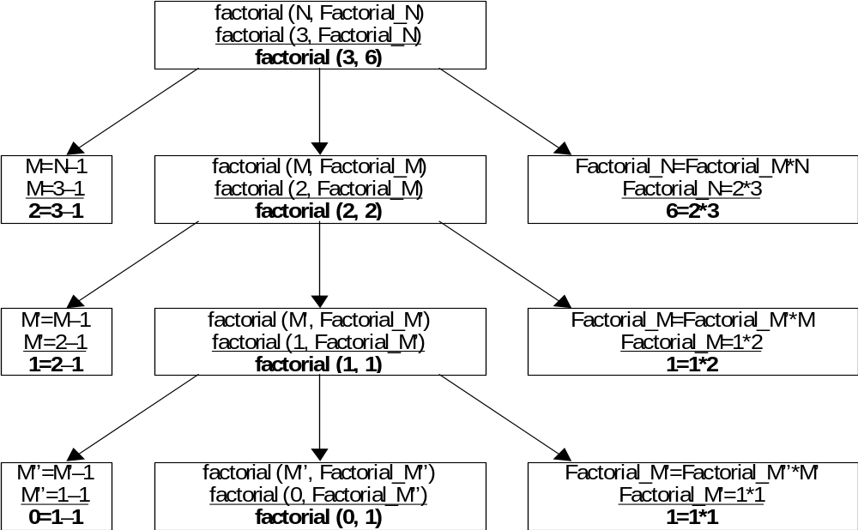
Непременно нужно отметить очень важную роль отсечения в первом предложении программы. Видимых действий здесь отсечение не производит, если его убрать, то есть записать первое предложение как факт
factorial (0, 1).
результат работы программы останется тем же.
В чем же тогда смысл отсечения в этом примере? Отсечение убирает совершенно ненужную точку возврата, которая в дальнейшем может доставить много хлопот, если на нее не обратить внимания и оставить.
Это утверждение можно пояснить на примере. Выполнение программы начинается с попытки доказательства цели, например, factorial (3, Result). Для доказательства данной цели будет использовано второе правило вывода, так как в первом правиле нет совпадения по первому аргументу (3<>0), что приведет, естественно, к последовательному доказательству хвостовых подцелей правила. В процессе этого доказательства нужно будет доказать рекурсивную цель factorial (2, Factorial_M), что вновь приведет к использованию второго правила вывода (в действие вступает рекурсия), так как первое правило по прежнему не подходит для доказательства из-за несовпадения первого аргумента. Подобные действия будут продолжаться до тех пор, пока рекурсивная цель не примет вид factorial (0, Factorial_M’’). Вот теперь наступил ключевой момент!
Впервые для доказательства рекурсивной цели будет использовано первое правило. При этом цель factorial (0, Factorial_M’’) будет успешно, с помощью первого правила, доказана, но при этом остается потенциальная возможность использовать для доказательства той же самой цели второе правило. Другими словами, будет поставлена точка возврата. Но никакого передоказательства в дальнейшем не потребуется! Значение 0! всегда равно 1!.
Вот часть трассировки выполняемой программы для случая БЕЗ отсечения:
factorial(0, 1).
factorial(N, Factorial_N):- M=N–1, factorial(M, Factorial_M),
Factorial_N=Factorial_M*N.
…
CALL: factorial (2, _)
REDO: factorial (2, _)
1=1
CALL: factorial (1, _)
REDO: factorial (1, _)
0=0
CALL: factorial (0, _)
RETURN: *factorial (0, 1) вот он, ключевой момент! цель доказана,
… но * говорит о том, что поставлена точка возврата
Теперь часть трассировки выполняемой программы для случая С отсечением:
factorial (0, 1):- !.
factorial(N, Factorial_N):- M=N–1, factorial(M, Factorial_M),
Factorial_N=Factorial_M*N.
…
CALL: factorial (2, _)
REDO: factorial (2, _)
1=1
CALL: factorial (1, _)
REDO: factorial (1, _)
0=0
CALL: factorial (0, _)
RETURN: factorial (0, 1) цель доказана, но точка возврата НЕ поставлена
Каковы могут быть последствия, если точку возврата не убрать с помощью отсечения. Предположим, предикат factorial используется в каком-нибудь правиле вывода, например:
…
factorial(0, 1).
factorial(N, Factorial_N):- M=N–1, factorial(M, Factorial_M),
Factorial_N=Factorial_M*N.
calculate(N, Res):- factorial(N, Res), Res<1000, !, write(“Все в порядке!”).
calculate (_, _):- write (“Слишком большое число!”).
…
Что же произойдет, если будет рассчитываться, например, факториал 7! (7!=5040)? Цель factorial (N, Res) будет успешно доказана, но следующая цель Res<1000 доказана не будет, то есть начнется поиск с возвратом, который как известно, возвращается к ближайшей точке возврата. В данном примере эта точка оставлена в предикате factorial. То есть, вместо того, чтобы вывести сообщение “Слишком большое число!”, как задумал автор программы, программа проваливается в бесконечную рекурсию и выполнение программы прекращается из-за переполнения стека.
Для иллюстрации вышесказанного приводится выдержка из трассировки:
…
CALL: calculate(7, _)
CALL: factorial (7, _)
FAIL: factorial (7, _)
REDO: factorial (7, _)
6=6
CALL: factorial (6, _)
FAIL: factorial (6, _)
REDO: factorial (6, _)
…
REDO: factorial (1, _)
0=0
CALL: factorial (0, _)
RETURN: *factorial (0,1) оставшаяся точка возврата
1=1
RETURN: factorial (1,1)
…
RETURN: factorial (6,720)
5040=5040
RETURN: factorial (7,5040)
5040<1000
FAIL: calculate(7, _) неудача, начинается поиск с возвратом
REDO: factorial (0, _) а вот и последствия, возвращаемся и
-1=-1 проваливаемся в бесконечную рекурсию
CALL: factorial (-1, _)
FAIL: factorial (-1, _)
REDO: factorial (-1, _)
-2=-2
CALL: factorial (-2, _)
FAIL: factorial (-2, _)
REDO: factorial (-2, _)
-3=-3
CALL: factorial (-3, _)
…
Теперь, для сравнения, как все происходит, если точка возврата ликвидирована с помощью отсечения:
…
factorial(0, 1):- !.
factorial(N, Factorial_N):- M=N–1, factorial(M, Factorial_M),
Factorial_N=Factorial_M*N.
calculate(N, Res):- factorial(N, Res), Res<1000, !, write(“Все в порядке!”).
calculate (_, _):- write(‘Слишком большое число!’).
…
Вновь пример трассировки:
…
REDO: factorial (1, _)
0=0
CALL: factorial (0, _)
RETURN: factorial (0,1) точки возврата нет!!!
1=1
RETURN: factorial (1,1)
…
RETURN: factorial (6, 720)
5040=5040
RETURN: factorial (7, 5040)
5040<1000
FAIL: calculate (7, _)
REDO: calculate (7, _)
write("Слишком большое число!") работает, как и было задумано!!!
…
Вывод из всего вышеизложенного – никогда не оставлять ненужные точки возврата, убирая их с помощью отсечения. Если программа объемная, то достаточно сложно понять, куда выполняется откат и где оставлена лишняя точка возврата.
Рассмотрим еще один пример рекурсивной программы. Поскольку в PDC Prologe’е нет стандартного предиката для возведения в степень, приходится эту операцию реализовывать самостоятельно. Для решения этой задачи также очень удобно использовать рекурсию, так как для того чтобы вычислить xn, можно вычислить x(n-1) и умножить полученный результат на x. Для вычисления x(n-1) воспользоваться тем же способом: вычислить x(n-2) и умножить полученный результат на x. Продолжать эти действия до тех пор, пока не придет черед вычисления x^{(n-n)}, что, как известно равно 1 (любое число в нулевой степени равно единице x⁰=1). Вот как это реализуется на Prolog’е:
%любое число в нулевой степени равно 1
power (_, 0, 1):- !.
%x^{n}=x^{(n–1)}*x
power (X, N, X_powerN):- M=N–1, power (M, X_powerM),
Xpower_N=Xpower_M*X.

write (“Основание степени? ”), readreal (X),
write (“Показатель степени? ”), readint (N),
power (X, N, Result), write (X, “ в степени ”, N“ =”, Result).
Результат работы программы: 3 в степени 2=9
Как видно, рекурсивные задачи, решаемые с помощью Prolog’а, отличаются краткостью и приближенностью к естественному языку.
Но таким образом организованная рекурсия имеет один, но существенный недостаток. При достаточно глубокой рекурсии переполняется стек вызовов, и выполнение программы аварийно завершается. Можно ли избежать такой ситуации? Да, это возможно, при специальным образом организованной рекурсии. Такая рекурсия называется хвостовой. Прежде чем перейти к рассмотрению хвостовой рекурсии, рассмотрим для начала следующий пример.
Предположим, имеются некоторые абстрактные процедуры F1, F2, F3 и F4. Пусть в процессе выполнения процедуры F1 выполняется вызов процедуры F2, при выполнении которой, в свою очередь, вызывается процедура F3, которая, в свою очередь, вызывает F4. В этом случае стек вызовов будет выглядеть следующим образом:
…
состояние процедуры F4
состояние процедуры F3
состояние процедуры F2
состояние процедуры F1
…
Сохранять состояние вызывающей процедуры необходимо для того, чтобы продолжить ее выполнение после завершения вызова. Но, а если вызов процедур F2, F3 и F4 будет последним действием в вызывающих процедурах? Тогда можно не сохранять состояние вызывающей процедуры, так как в ней после завершения вызова больше ничего выполняться не будет. Можно хранить в стеке вызовов только состояние последней вызванной процедуры, другими словами подменять состояние бывшей процедуры состоянием новой процедуры.
…
состояние процедуры F2
состояние процедуры F1
…

…
состояние процедуры F3
состояние процедуры F1
…

…
состояние процедуры F4
состояние процедуры F1
…

То есть считать, что процедура F1 вызывает процедуру F4 непосредственно. В этом случае, не расходуется стек вызовов.
Теперь перейдем к варианту с рекурсивными вызовами процедур. Пусть в процессе выполнения процедуры F1 выполняется вызов процедуры F2, при выполнении которой, в свою очередь, рекурсивно вызывается процедура F2, которая, в свою очередь, вновь рекурсивно вызывает саму себя, то есть опять вызывает F2. В этом случае стек вызовов будет хранить только состояние последнего рекурсивного вызова, то есть стек вновь не будет переполняться!
…
состояние рекурсивной процедуры F2
состояние процедуры F1
…
Выполнение таким образом организованной рекурсии не будет завершаться аварийно из-за переполнения стека, сколько бы ни было рекурсивных вызовов! Аварийное завершение по другим причинам, конечно, не исключается.
Можно на практике убедиться, что это действительно так. Попробуйте запустить следующую программу и посмотреть, в течение какого времени она будет благополучно работать:
%хвостовая рекурсия
tail_recursion:- write (“*”), tail_recursion.

?-tail_recursion.
Теперь можно сформулировать условия, при соблюдении которых рекурсия в Prolog’е становится хвостовой, то есть не расходует стек при неограниченном количестве рекурсивных вызовов:
- рекурсивный вызов должен быть последней целью в хвостовой части правила вывода.
- перед рекурсивным вызовом не должно быть точек возврата (это условие хвостовой рекурсии специфично для Prolog’а).
Если первое условие очевидно, то необходимость выполнения второго условия может быть, на первый взгляд, не совсем понятна. Чтобы рекурсия была хвостовой, необходимо, чтобы доказательство рекурсивного вызова было действительно последним действием в хвостовой части правила. А если до рекурсивного вызова имеется цель, которую можно передоказать, то есть имеется точка возврата? Тогда придется сохранять в стеке состояние вызывающего правила! Вдруг в дальнейшем, где-то в глубинах рекурсии какая-либо цель не будет доказана? Тогда будет включен поиск с возвратом к ближайшей точке возврата, для чего и нужно сохранять состояние в стеке соответствующего правила (чтобы знать, куда вернуться).
Если соблюдение первого условия сложности не представляет (легко проконтролировать, чтобы рекурсивный вызов был последней целью в теле правила), то как быть уверенным в соблюдении второго условия, в отсутствии точек возврата до рекурсивного вызова?
Соблюсти второе условие очень просто. Достаточно перед рекурсивным вызовом поставить отсечение. Только и всего! Конечно, использовать отсечение следует как можно раньше в теле правила, но, в крайнем случае, его можно использовать в качестве предпоследней цели (последняя цель, естественно, рекурсивный вызов)
Примеры нехвостовой рекурсии и ее преобразования в хвостовую:
%пример нехвостовой рекурсии
counter (N):- write (“N=”, N), nl, New_N=N+1, counter (New_N), nl.

?-counter (0).
Естественно, приведенный пример не является примером хвостовой рекурсии, однако получить хвостовую рекурсию достаточно просто: нужно всего лишь убрать цель nl (переход на новую строчку) после рекурсивного вызова.
%пример хвостовой рекурсии
%выполнение программы аварийно завершится из-за переполнения
%разрядной сетки для integer, но не из-за переполнения стека
counter (N):- write (“N=”, N), nl, New_N=N+1, counter (New_N).

?-counter (0).
В рассмотренном примере соблюдены оба условия хвостовой рекурсии: рекурсивный вызов последний в теле правила и нет точек возврата перед рекурсивным вызовом. Действительно, цели write (“N=”, N), nl и New_N=N+1 передоказать нельзя, соответственно, нет и точки возврата.
%пример нехвостовой рекурсии
counter (N):- N>0, write (“N=”, N), nl, New_N=N–1, counter (New_N).
counter (N):- write (“Отрицательное N=”, N).

?-counter (1000).
В приведенном примере рекурсия хвостовой не является из-за оставленной точки возврата. Пока N будет положительным, для доказательства рекурсивной подцели будет использоваться первое правило вывода, но ведь остается неиспользованным второе правило, что и дает точку возврата. Преобразовать нехвостовую рекурсию в хвостовую можно, убрав точку возврата с помощью отсечения. Первое правило нужно переписать следующим образом:
counter (N):- N>0, !, write (“N=”, N), nl, New_N=N–1, counter (New_N).
Если N – положительное число, второе правило заведомо не понадобится.
%пример хвостовой рекурсии
counter (N):- N>0, !, write (“N=”, N), nl, New_N=N–1, counter (New_N).
counter (N):- write (“Отрицательное N=”, N).

?-counter (1000).

%пример нехвостовой рекурсии
counter (N):- check (N), write (“N=”, N), nl, New_N=N–1, counter (New_N).
check (N):- N>0, write (“Положительное ”).
check (_):- write (“Отрицательное ”).

?-counter (1000).
В приведенном примере рекурсия также хвостовой не является вновь из-за оставленной точки возврата. Пока N будет положительным, для доказательства рекурсивной подцели будет использоваться первое правило вывода для предиката check, но ведь остается неиспользованным второе правило для того же самого предиката, что и дает точку возврата. Преобразовать нехвостовую рекурсию в хвостовую можно, убрав точку возврата с помощью отсечения, как и в первом примере. Первое правило для предиката counter можно переписать следующим образом:
counter (N):- check (N), !, write (“N=”, N), nl, New_N=N–1, counter (New_N).
Но более правильно, с точки зрения хорошего стиля программирования на Prolog’е, точку возврата лучше убрать в предложении для предиката check.
%пример хвостовой рекурсии
counter (N):- check (N), write (“N=”, N), nl, New_N=N–1, counter (New_N).
check (N):- N>0, !, write (“Положительное ”).
check (_):- write (“Отрицательное ”).

?-counter (1000).
Не всегда так легко и просто можно преобразовать нехвостовую рекурсию в хвостовую. Иногда для этого требуется полностью переписать программу. Рассмотрим уже известный пример вычисления факториала. Рекурсия в приведенном ранее примере, очевидно, хвостовой не является. Только с помощью применения отсечения добиться хвостовой рекурсии нельзя. Придется полностью преобразовать программу.
Пример: вычисление n! с применением хвостовой рекурсии.
factorial (N, Factorial_N):- factorial_aux (N, Factorial_N, 1, 1).
factorial_aux (N, Factorial_N, Counter, Product):- Counter<=N, !,
New_Product=Product*Counter, New_Counter=Counter+1,
factorial_aux (N, Factorial_N, New_Counter, New_Product).
factorial_aux (_, Factorial_N, _, Factorial_N).

?-write (“Для какого числа Вы хотите найти факториал? ”), readint (Number),
factorial (Number, Result), write (Result).
В данном случае при организации рекурсии были использованы вспомогательный предикат factorial_aux с четырьмя параметрами. Переменные N и Factorial_N служат для тех же целей, что и в примере с нехвостовой рекурсией, переменная N конкретизируется значением, для которого нужно вычислить факториал, Factorial_N – собственно полученный результат. Переменные Counter и Product – вспомогательные, Counter – счетчик рекурсивных вызовов, Product – постепенно накапливающийся результат.
Рассмотрим более подробно работу программы. Единственное предложение для предиката factorial служит для того, чтобы перейти от предиката с двумя параметрами к вызову предиката с четырьмя параметрами. Первое предложение для предиката factorial_aux выполняет основные вычисления. При этом результат постепенно формируется при выполнении рекурсивных вызовов и достигает нужного значения в момент, когда текущий счетчик Counter становится больше значения N. В этот момент переменная Product конкретизируется значением готового результата, то есть в момент, когда рекурсия должна быть остановлена, значение факториала уже рассчитано.
В приведенном примере результат готов в тот момент, когда условие Counter<=N более не выполняется (соответственно цель Counter<=N не доказывается), переменная Product конкретизируется значением рассчитанного факториала. Теперь необходимо передать полученное значение из четвертого параметра во второй. Для этого служит второе предложение для предиката factorial_aux. Цель Counter<=N не доказывается и выполняется поиск с возвратом ко второму предложению для предиката factorial_aux. Использование одноименных переменных для второго и четвертого параметров в этом предложении как раз и обеспечивает переприсваивание полученного значения. Все, что теперь остается сделать – это передать полученное значение факториала из рекурсивных вызовов, никак не изменяя его.
Следует отметить применение отсечения в первом предложении для предиката factorial_aux. Отсечение в данном случае служит для того, чтобы убрать точку возврата, если цель Counter<=N успешно доказывается, соответственно второе предложение для предиката factorial_aux использовано заведомо не будет. Во втором предложении также нет проверки условия Counter>N, так как это излишне. Переход ко второму предложению будет выполнен, только если Counter будет больше, чем N. В качестве первого и третьего параметров используются анонимные переменные, так как в данном случае не важно ни значение переменной N, ни значение текущего счетчика Counter.
Второе предложение можно переписать в более подробном варианте,
factorial_aux(_, Factorial_N, _, Product):- Factorial_N=Product.
однако так, как это предложение записано в примере выше, с точки зрения стиля программирования на Prolog’е, будет более грамотно.
Дерево целей для случая вычисления факториала 3!.
